Les MT impaires s'arrêtent toutes après un pas, en imprimant 0 ou 1. Il n'y a donc plus lieu de les comptabiliser. Restent les MT paires.

Il est possible de détecter une grande majorité de MT qui bouclent en examinant le début de leur évolution (disons au pis pendant 20 pas). Voici l'exemple typique de la MT 16 479 999 999 896 :

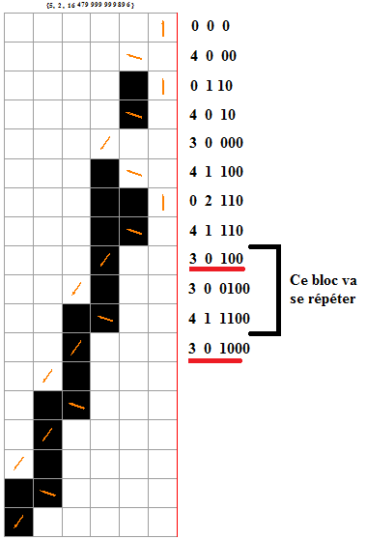A chaque ligne on associe une suite de chiffres, dans l'ordre :

état, position de la tête par rapport à la cellule la plus à gauche déjà visitée, caractères imprimés de gauche à droite à partir de la cellule la plus à gauche déjà visitée.

On cherche la première occurrence d'une suite préfixée par une suite précédente. Ici 30100 préfixe 301000 et c'est la première fois que cela se produit.

On est à présent certain que cette MT boucle : on peut l'ignorer.

L'immense majorité des MT qui bouclent le font bien avant 20 pas et tant pis pour celles qui bouclent plus tardivement.

En résumé : For n = 0 to -1 By 2 :

Faire le test : Si bouclage Next n

Sinon : Run Turing pdt 1000 pas (limite ajustable à la hausse), noter les résultats comme avant et prévoir un fichier de sortie séparé pour les n° des MT qui ne se sont pas encore arrêtées.

Mon critère de bouclage est suffisant, j'espère qu'il est aussi nécessaire, on le verra vite.